**М****ГТУ им Н.Э.Баумана**

**Факультет «Информатика и системы управления»**

**Кафедра ИУ5 «Системы обработки информации и управления»**

Лабораторная работа

по дисциплине «Схемотехника» на тему:

«Исследование сумматоров»

Выполнил:

Студент группы ИУ5-42Б

Афонин Иван

Преподаватель:

Спиридонов С. Б.

2025 г.

Одноразрядный полусумматор:

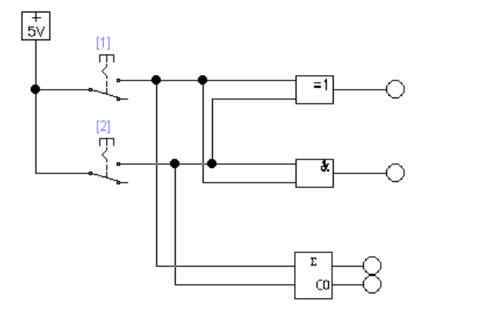

Полный одноразрядный сумматор:

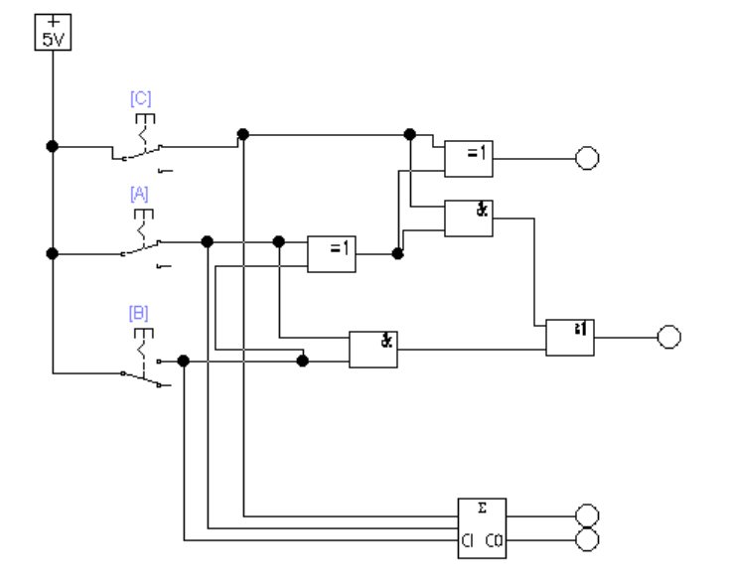

Четырёхразрядный параллельный сумматор:

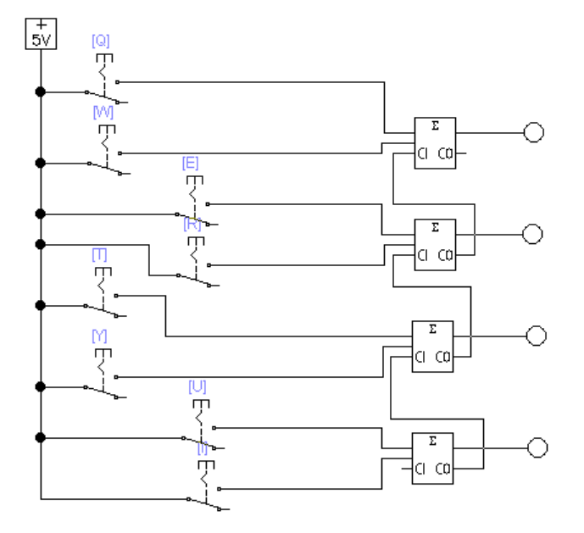

Четырёхразрядный параллельный сумматор-вычитатель:

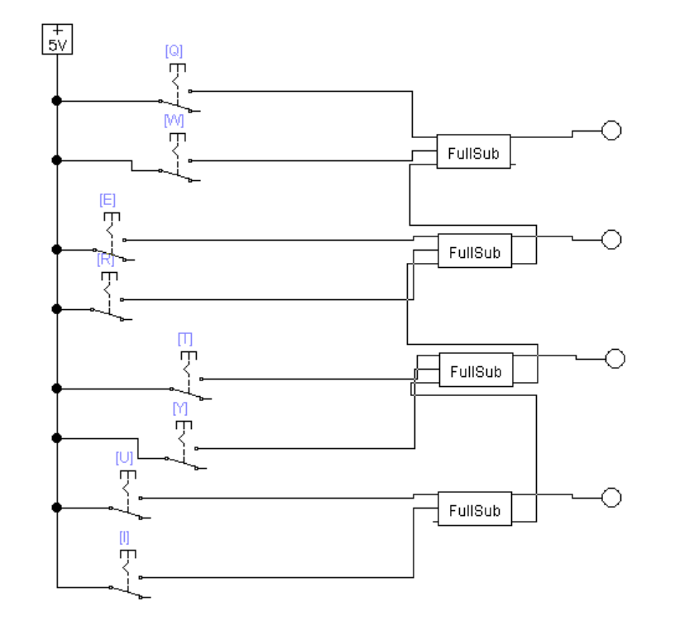Суммматор:

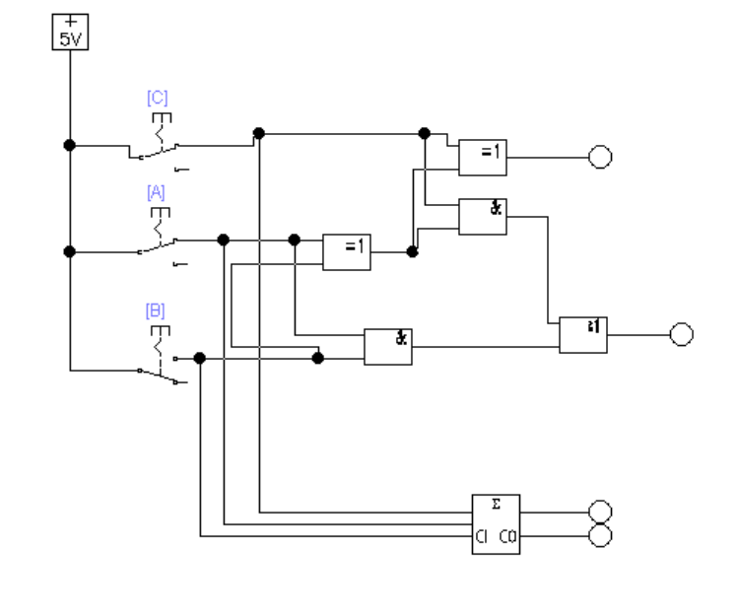

Cумматор-вычитатель:

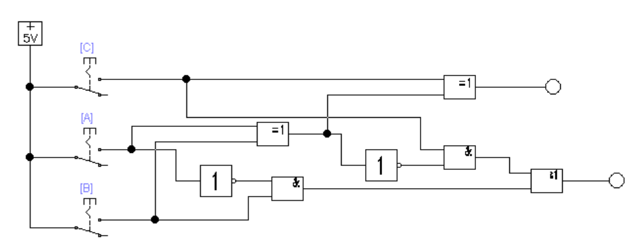

Трёхразрядный инкрементор:

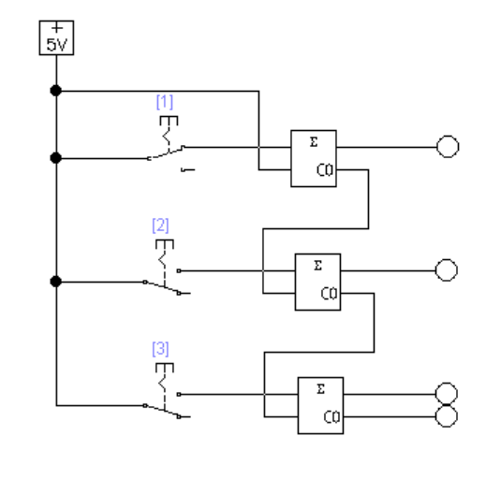

Трёхразрядный декрементор:

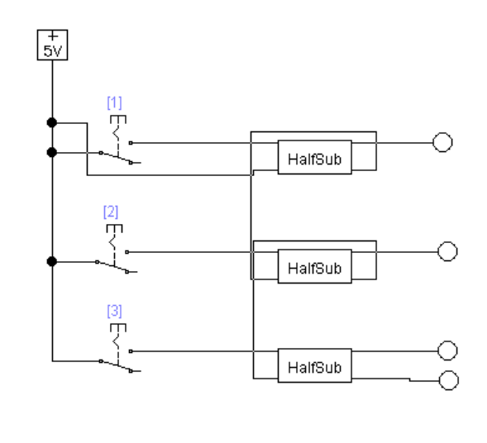

Универсальный сумматор-вычитатель:

